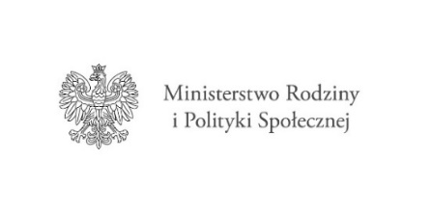

Załącznik nr 3
do Regulaminu rekrutacji i realizacji Programu „Opieka wytchnieniowa” dla JST- edycja 2024 w Powiecie Radomskim

Oświadczenie o korzystaniu z usług.

- Oświadczam, że aktualnie uczestniczę/nie uczestniczę bądź uczestniczyłem/ nie uczestniczyłem w Programie „Opieka wytchnieniowa” dla Jednostek Samorządu Terytorialnego lub Organizacji Pozarządowych – edycja 2024 lub innym programie resortowym Ministra Rodziny i Polityki Społecznej w 2024 r. w zakresie usług opieki wytchnieniowej, lub asystenckiej w Programie „Asystent osobisty osoby z niepełnosprawnością ” dla Jednostek Samorządu Terytorialnego lub Organizacji Pozarządowych – edycja 2024.
- Oświadczam, że aktualnie przyznano mi ……......................... (wpisać liczbę godzin/dni) usług opieki w Programie „Opieka wytchnieniowa” dla Jednostek Samorządu Terytorialnego lub Organizacji Pozarządowych – edycja 2024 lub innym programie resortowym Ministra Rodziny i Polityki Społecznej w 2024 r. w zakresie usług opieki asystenckiej w Programie „Asystent osobisty osoby z niepełnosprawnością ” dla Jednostek Samorządu Terytorialnego lub Organizacji Pozarządowych – edycja 2024.
- Miejscowość ___________________, data ________________________

_________________________________________
(Podpis uczestnika / osoby opiekuna prawnego lub członka rodziny/opiekuna osoby z niepełnosprawnością)

Potwierdzam uprawnienie do korzystania z usług opieki wytchnieniowej

________________________________________
(Podpis osoby przyjmującej zgłoszenie)

